View Halaman Utama Web (Beranda, Profile, Cek Bantuan, Footer)
Hak Cek Status Bantuan Menggunakan No. KK
Login Sistem
Input DTKS (Hak Akses Sampai Input Saja)
View PKH
View BPNT
View PBI-JK
View ATENSI

Login Sistem
Input User (Termasuk Mengatur Hak Akses Role User)
Input DTKS (Hak Akses Persetujuan DTKS)
Input Meninggal
Input Histori Penerimaan Bantuan
Input Kepala Dinas
Input PKH
Input BPNT
Input PBI-JK
Input ATENSI

ADMIN
Kepala Dinas Memiliki Hak Akses Sama Seperti Admin
PENGGUNA
USER
APLIKASI PENGELOLAAN
PENERIMA BANTUAN
BERBASIS WEB DI DINAS SOSIAL KABUPATEN
KAPUAS

KEPALA DINAS

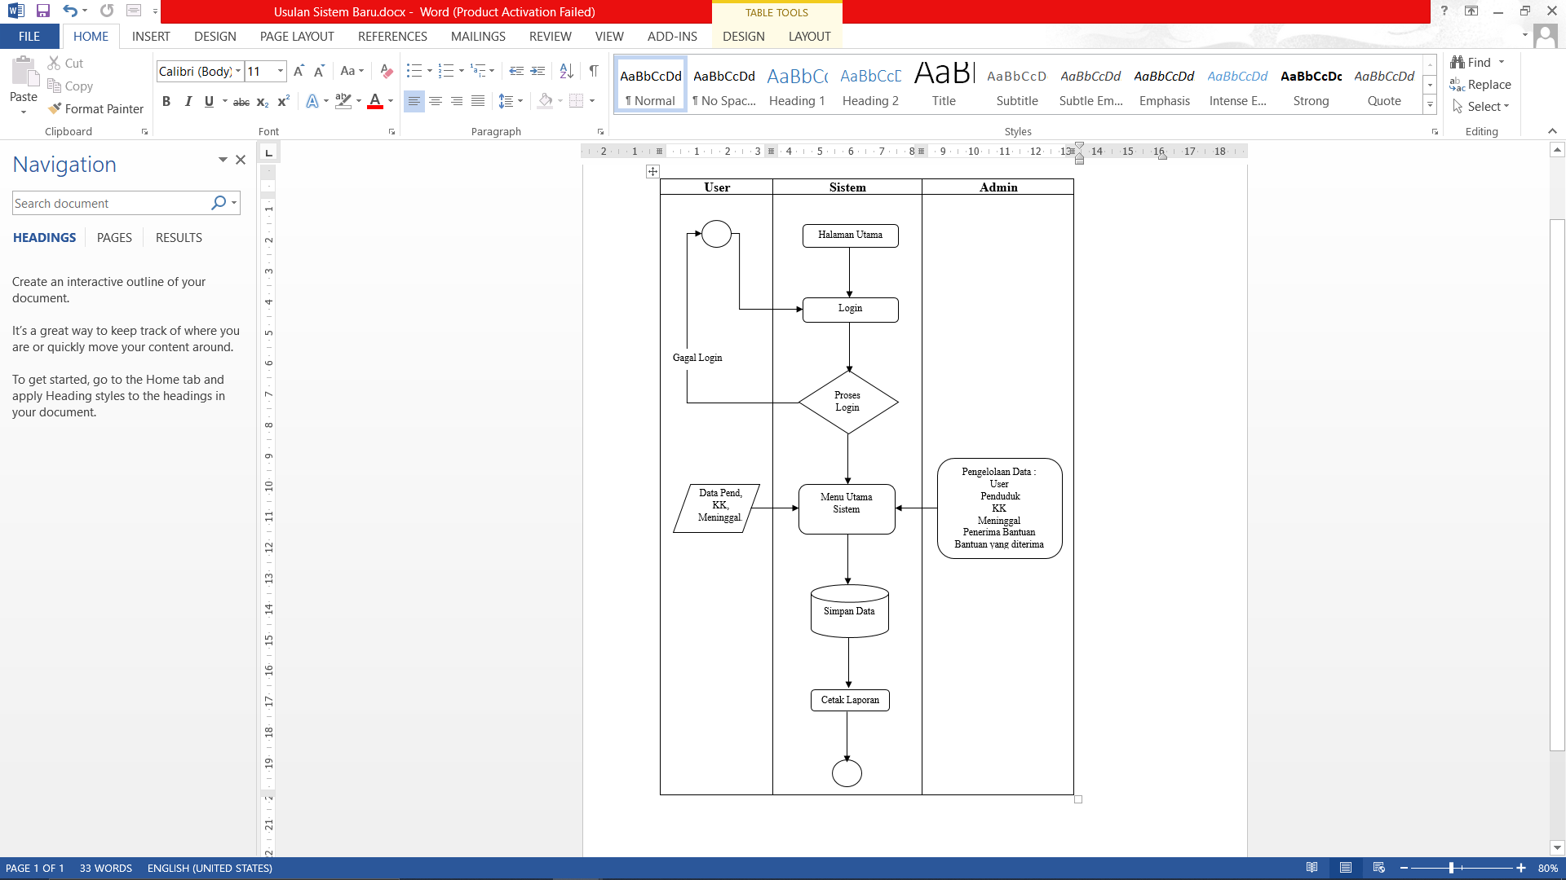
Mengelola Seluruh Data.
Termasuk Melakukan Survey dan Verifikasi Apakah Data DTKS Tersebut Layak Diterima/Ditolak Sebagai Penerima Bantuan, dan Bantuan Apa Saja Yang Diterima.
Data DTKS
Meninggal
Histori Penerimaan Bantuan
Rekapitulasi
Rekapitulasi
CRUD DTKS
CRUD Meninggal
CRUD Histori Penerima
CRUD User
CRUD DTKS
CRUD Meninggal
CRUD Histori Penerima
CRUD PKH, BPNT,
PBI-JK, ATENSI
Rekapitulasi
Cek Bantuan
PENGGUNA
KEPALA DINAS
ADMIN
ADMIN
Validasi Login (Admin / User )
LAPORAN
PENGOLAHAN DATA
LOGIN
USER
ADMIN

